## IK重定向

首先是要把一个有骨骼的3D模型下载

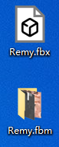

这里为了更清楚，把源网格体和目标网格体放在一个新文件夹中，命名为“IK”

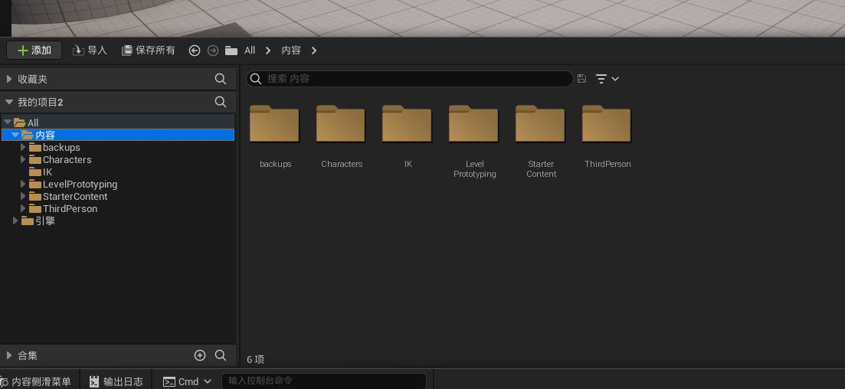

将目标网格体放在IK文件夹中，即导入到ue5中。导入的是.fbx文件

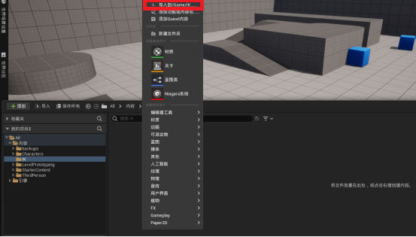

里面东西又多又杂，把它们移动到新创建的文件夹Remy里

移动后把骨骼网格体文件Remy在IK文件夹里备份一个（为便于操作）

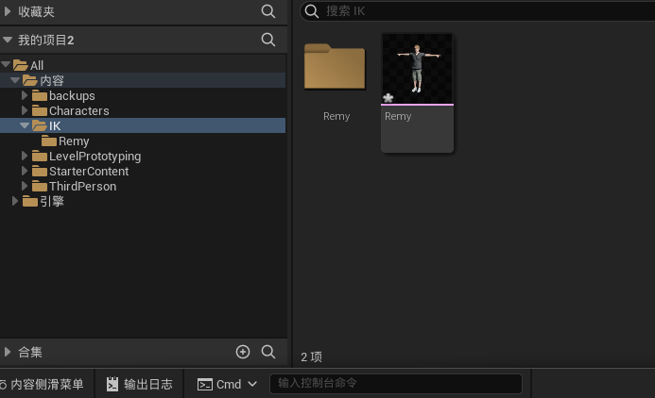

将自带的”骨骼网格体/动画网格体”小人在IK文件夹里备份一个

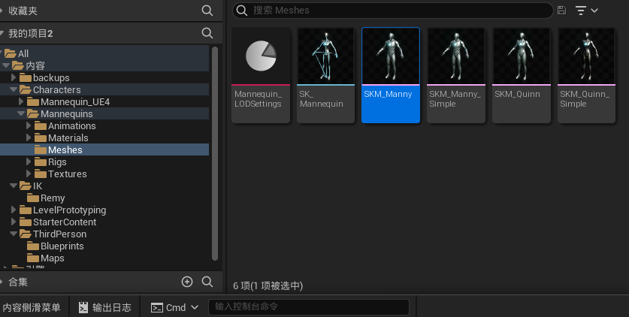

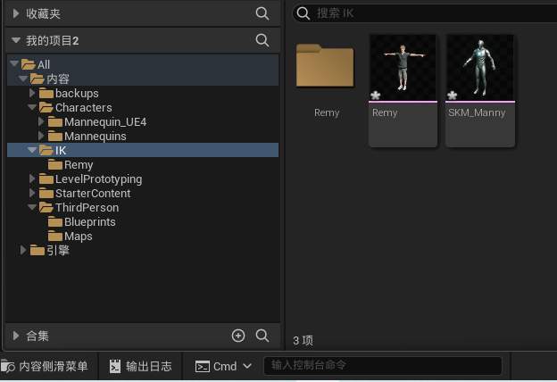

“右键--动画--IK绑定”，创建IK绑定文件。两个骨骼网格体文件都要创建相应的IK绑定文件

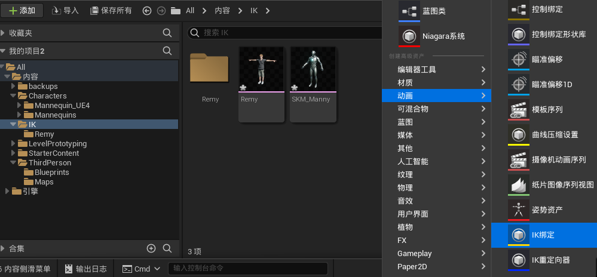

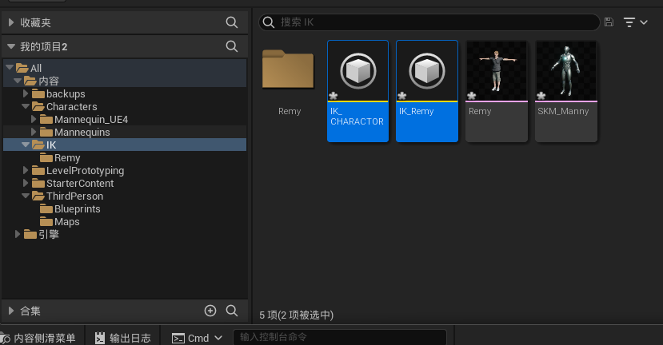

（这里以自带的charactor的IK绑定为例，两个IK绑定文件的操作是一样的）

打开IK_CHARACTOR

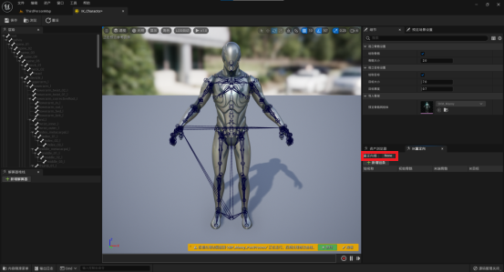

首先要重定向根。重定向根的显示在右面框住的部分，但是操作在左面骨骼层级进行操作

首先找到骨骼层级里的根骨骼，这里被命名为root

然后找到根骨骼下一级的骨骼，一般是盆骨（pelvis)骨骼，有时也会出现其他情况（比如脊柱spine）

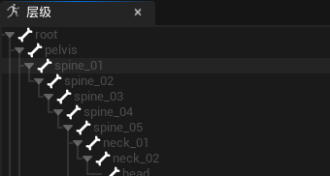

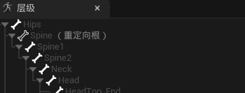

右键盆骨骨骼，点击“设置重定向根”

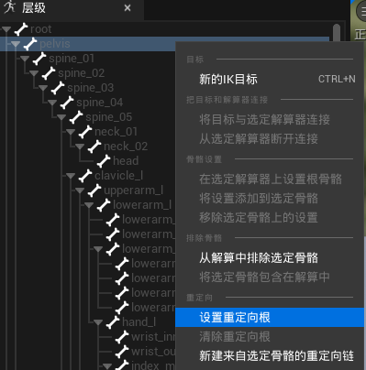

重定向根便设置完成，在右侧有显示

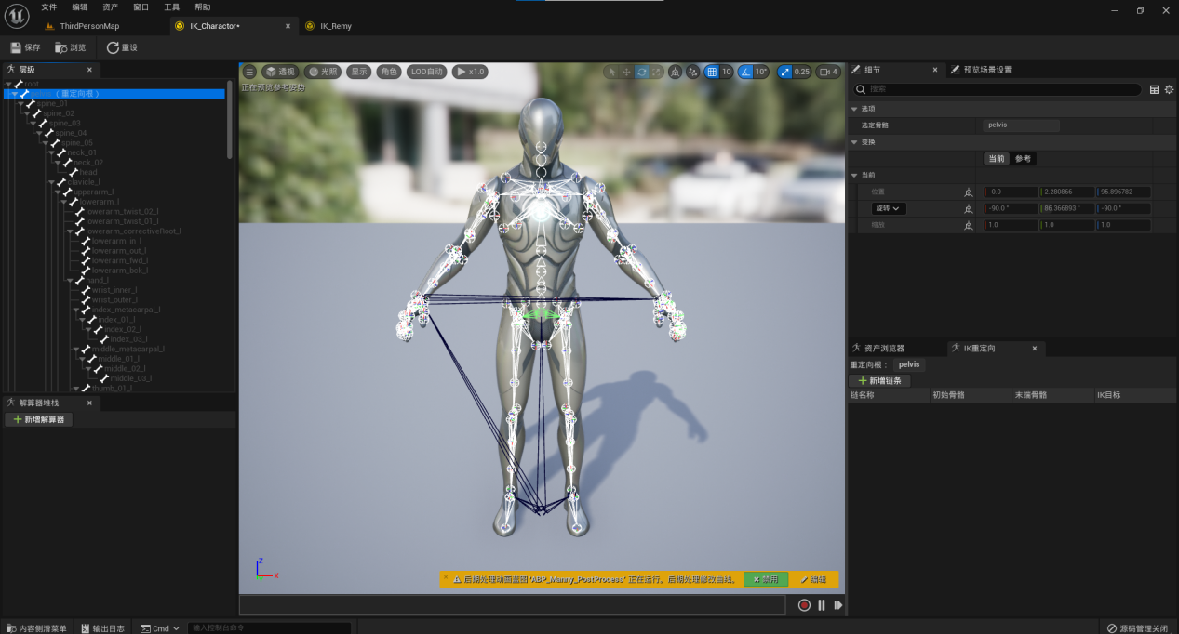

接下来添加骨骼链条

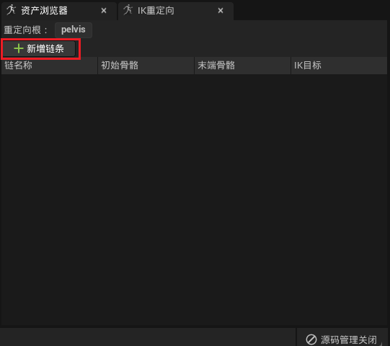

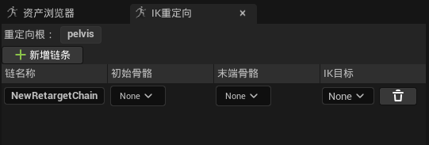

简要说明一下四个项目

“链名称”可以任意定义，但是对新手建议给名称的定义和下面的展示完全一致，并且建议至少要涵盖以下7个链。在多个IK链接过程中，绑定根据的是链名称，不同IK绑定文件的链名称不一致无法成功绑定

（spine--脊柱/head--头/arm--胳膊/neck--脖子/leg--腿/left&right--左&右）

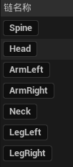

“初始骨骼”和“末端骨骼”：以胳膊为例，胳膊的动画有许多种，为了将源骨骼的动画绑定到目标骨骼上，可以简化成只绑定初始骨骼和末端骨骼，两个骨骼里面的骨骼通过UE5自行运算实现绑定。初始骨骼为层级高的，末端骨骼为层级低的，骨骼名称和层级在左侧的骨骼树上有显示

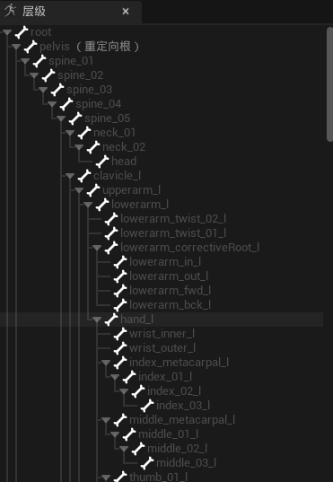

“IK目标”暂不需要

接下来根据“需要‘绑定动画的骨骼’”进行绑定

要注意的是，Arm的骨骼绑定是从“上臂到手”，Leg是从大腿根到脚

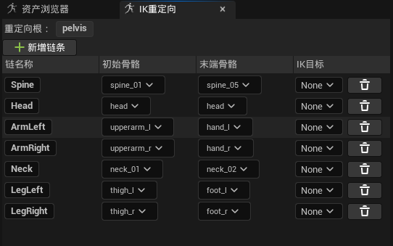

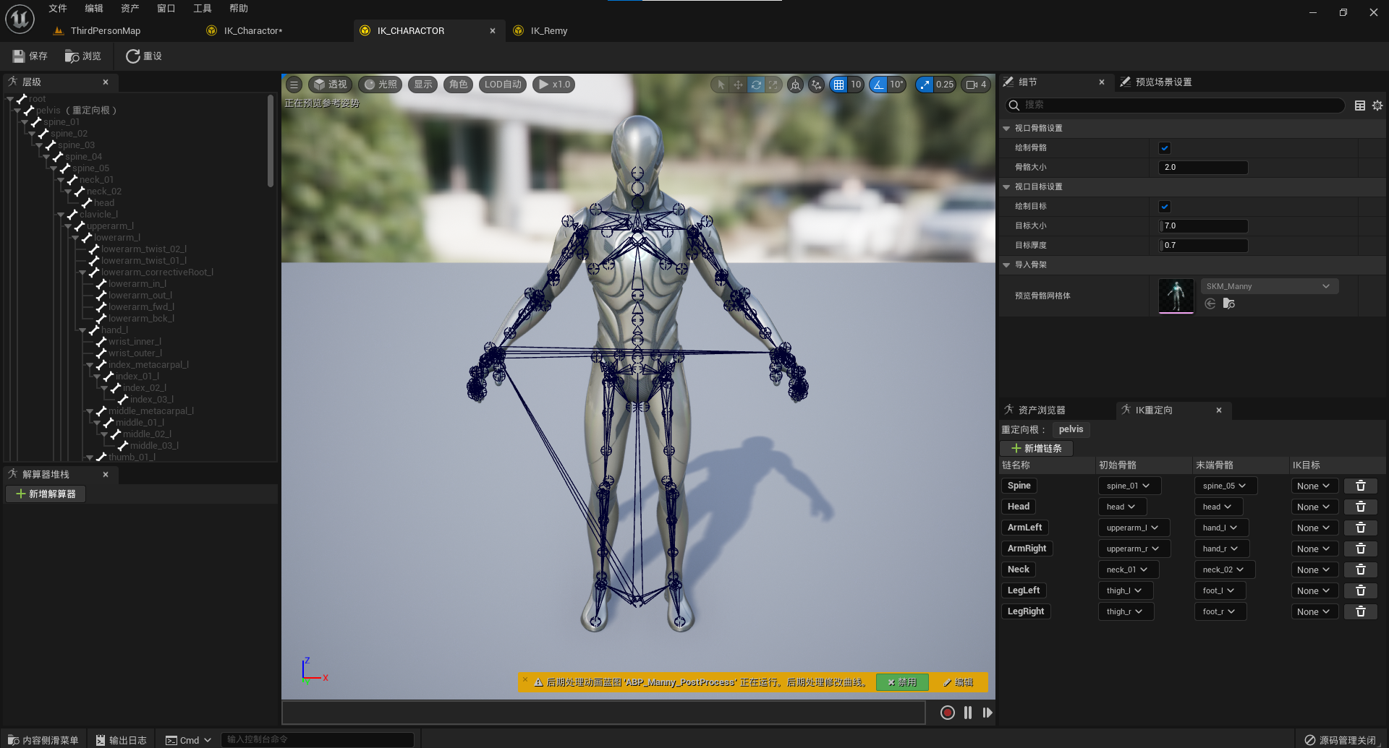

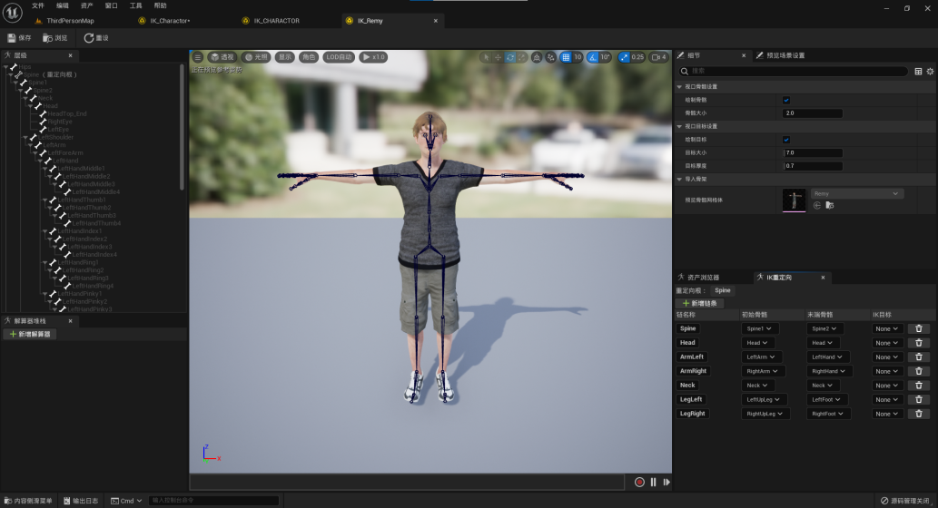

保存文件

接下来创建“IK重定向器”

打开后选择“‘具有动画的’源骨骼”的“IK绑定”文件

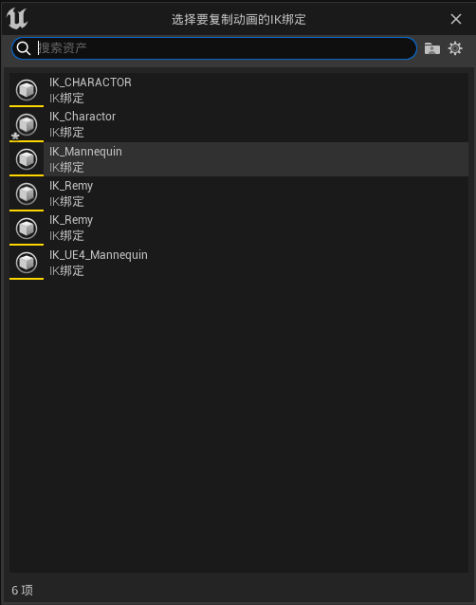

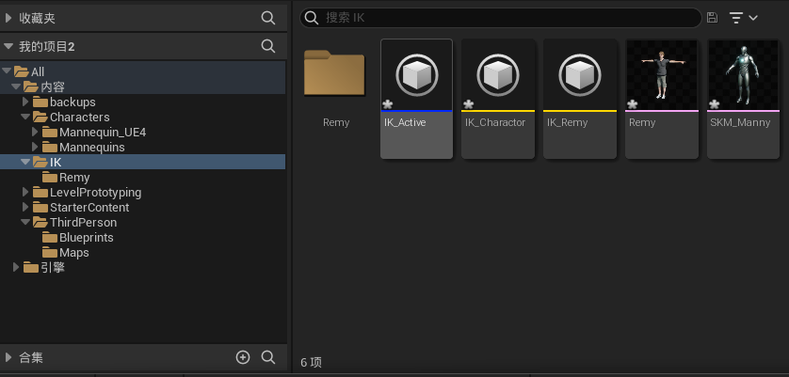

打开刚刚创建的IK重定向器（被命名为“IK——Active”）

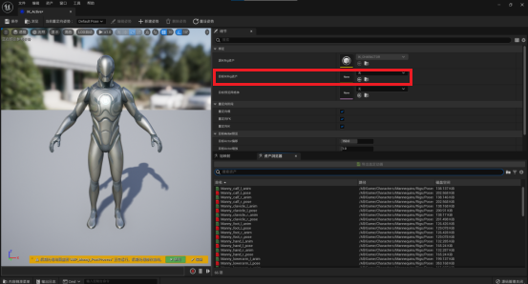

在上图红框标出来的“目标IKRig资产”里选择想绑定的目标骨骼的IK绑定文件

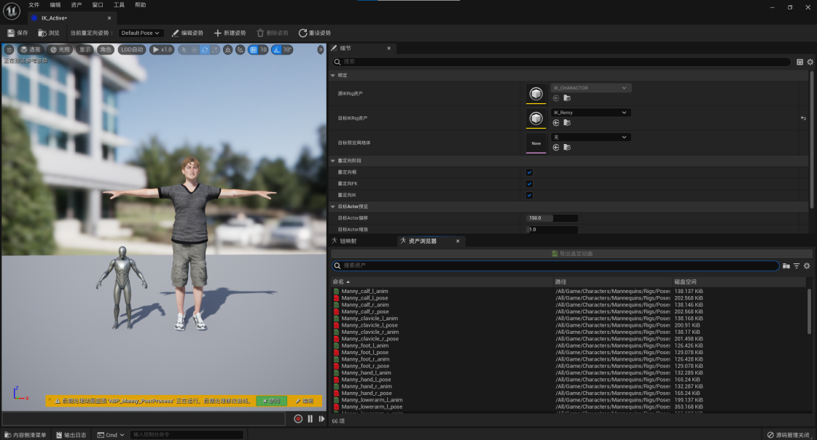

这样就已经完成了，但并没有完全完成

在右下角的资产浏览器里有动作，可以双击绿色的动作文件，只要两个人（charactor和Ramy）都动了，就是成功了

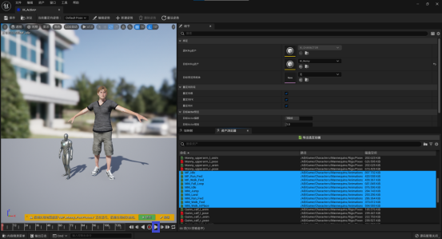

（双击后可能只是改变了姿势但没有动作动画，在下面有暂停/播放按键，用蓝框标记出来了）

此时要开始注意，应当保持源骨骼charactor和目标骨骼Ramy的姿势一致，如果不一致，动画会出现奇怪的东西

我们先不改变骨骼姿势，来看看会出现什么情况

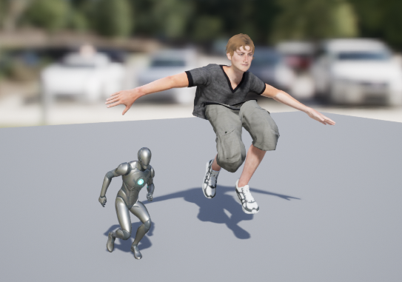

很奇怪，所以我们要改变目标骨骼的姿势变成和源骨骼近似一样

先取消动作

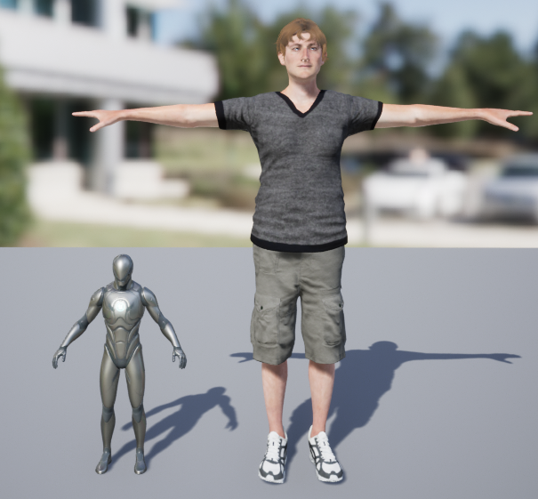

接下来点击“新建姿势”,命名为A-Pose

（一般姿势有两种，上图左侧charactor的是A姿势，右侧Ramy的是T姿势）

选择A姿势后点击“编辑姿势”

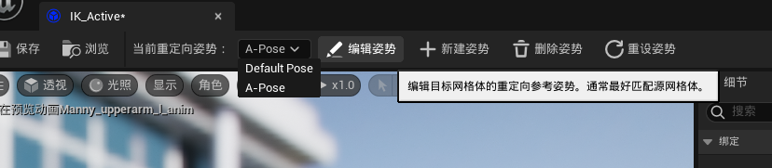

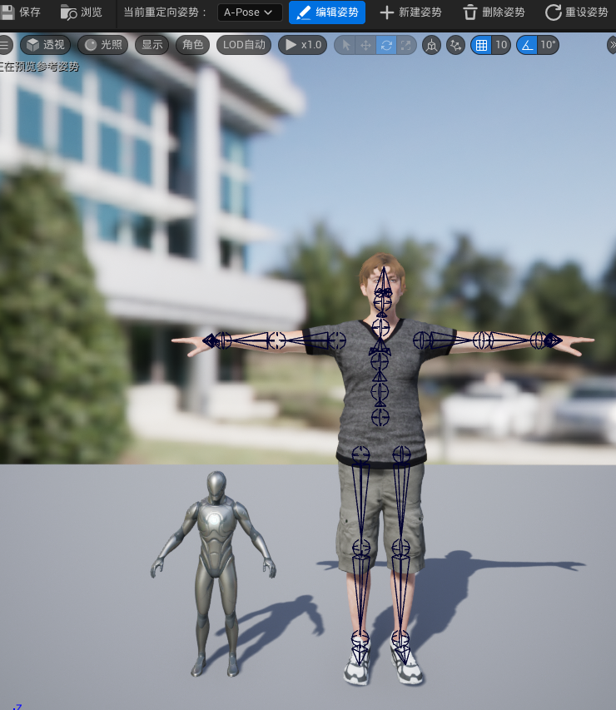

点击要改变角度的关节，旋转直至两个骨骼姿势一样或相似

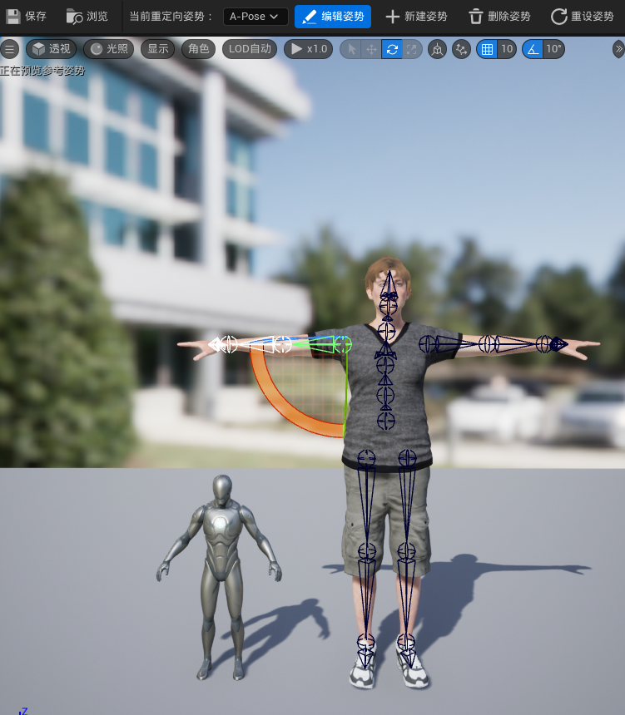

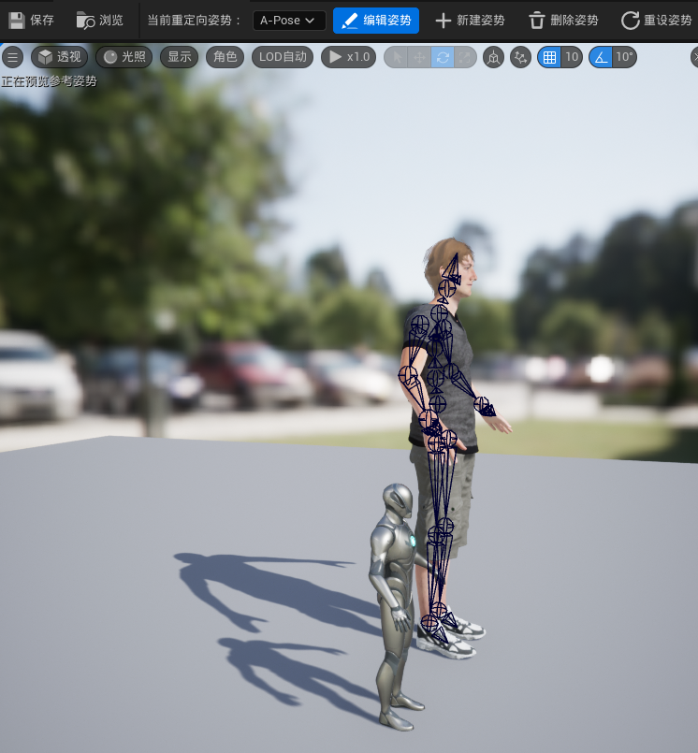

完成后再次点击“编辑姿势”以完成编辑

再次点击动作就可以看看现在已经弄好了

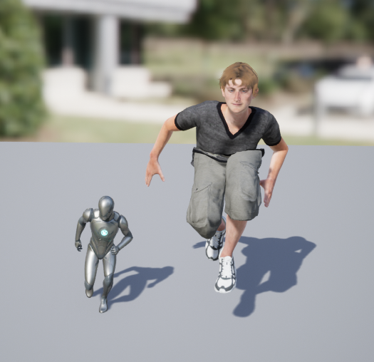

如果会出现下面的情况（Remy的腰被拦腰斩断），说明IK绑定没有绑定好

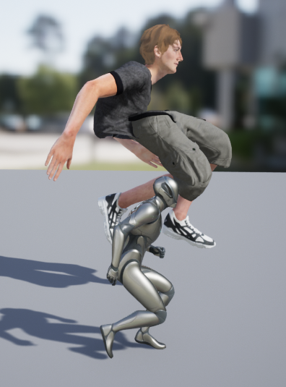

解决方案一眼有两个，一是增加骨骼绑定数量，绑定的更加精细；二是调整绑定位置，比如修改初始骨骼和末端骨骼

静态图拦腰斩断，动画过程就不是了。挺有趣的，可以深入研究一下。

上述操作完成后在”内容--Mannequins--Animations”文件夹里选择一个动画蓝图，右键，选择“重定向动画资产--复制和重定向动画蓝图”

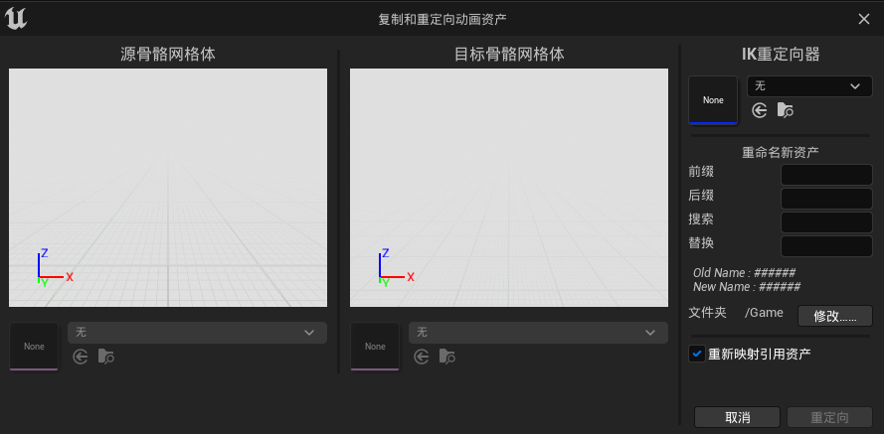

在右上角的IK重定向器里选择刚刚创建的IK重定向器，之后选择右下角的“重定向”，就会默认在“内容”文件夹里生成动画蓝图和动画序列

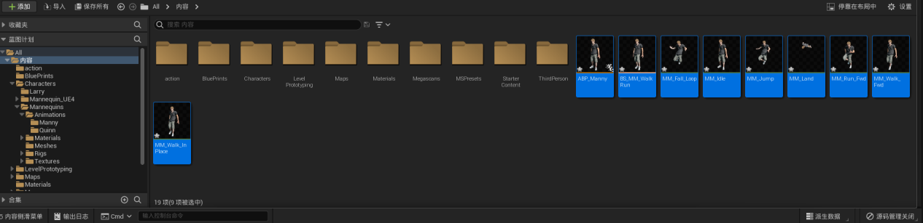

为方便后续使用，改个名字（后缀名改为Larry，可怜的Ramy改名为Larry了）

打开“内容--ThirdPerson--Blueprints”文件夹，右键“蓝图类”文件复制一份，后缀名改为Larry

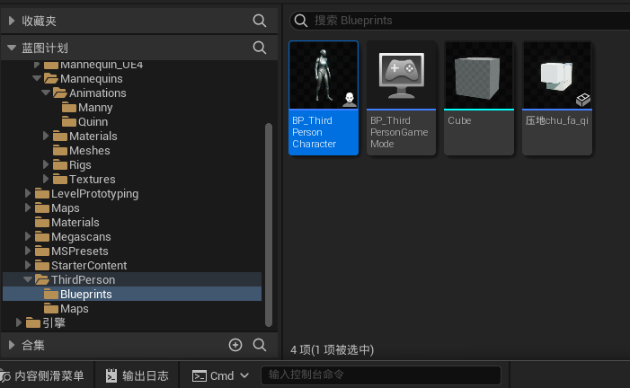

打开刚刚创建的“蓝图类”文件，打开视图窗口，点击左侧的网格体，选择右侧的骨骼网格体选择刚刚创建的Remy，在动画类里选择刚创建的Larry的动画蓝图

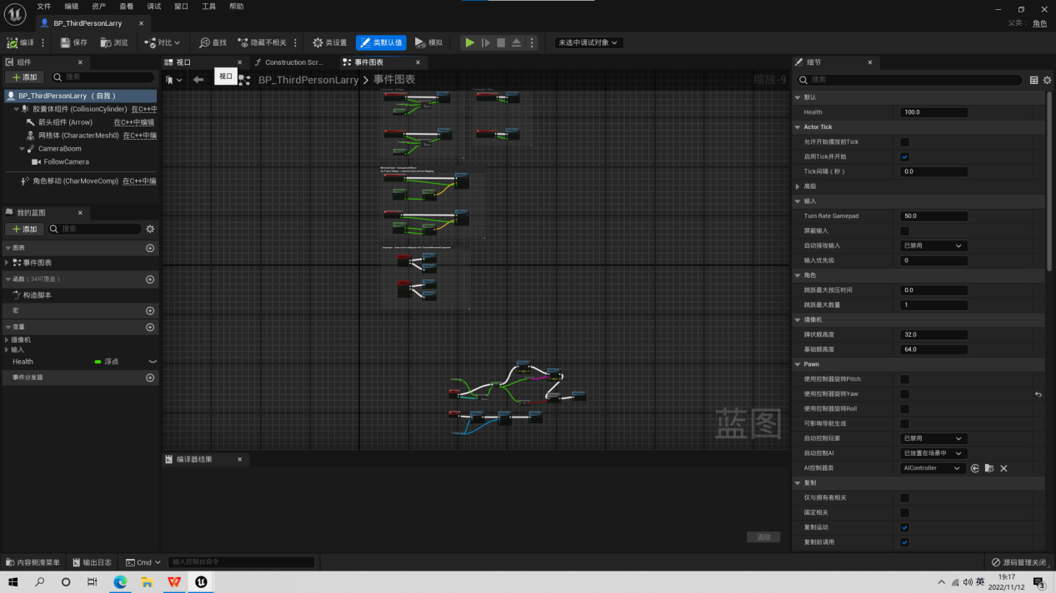

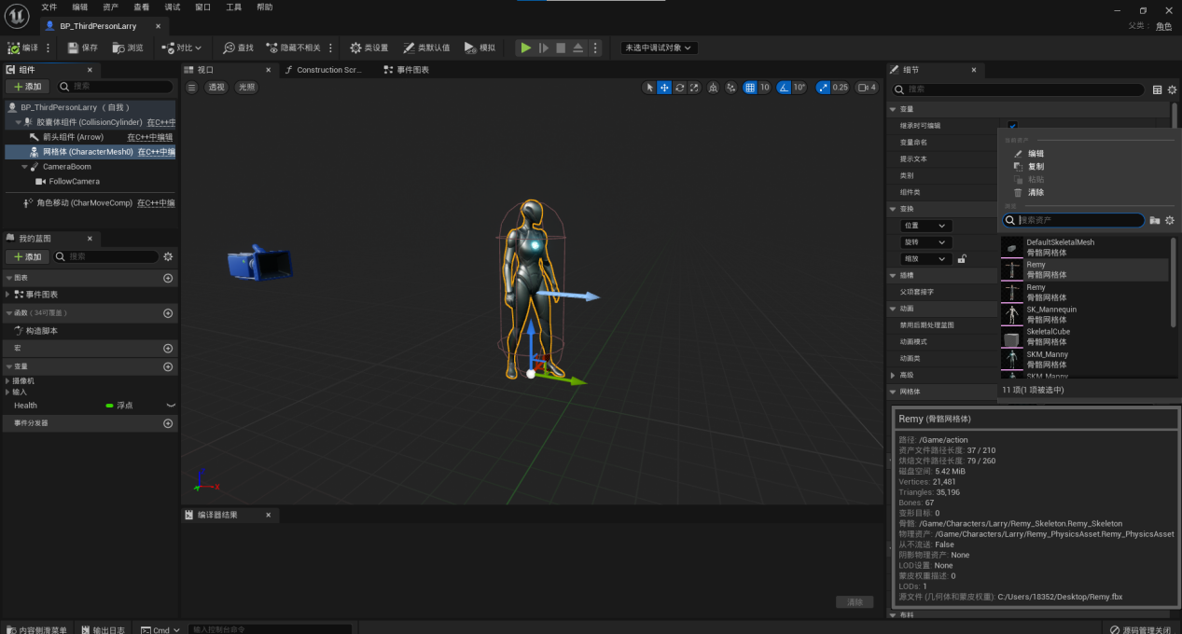

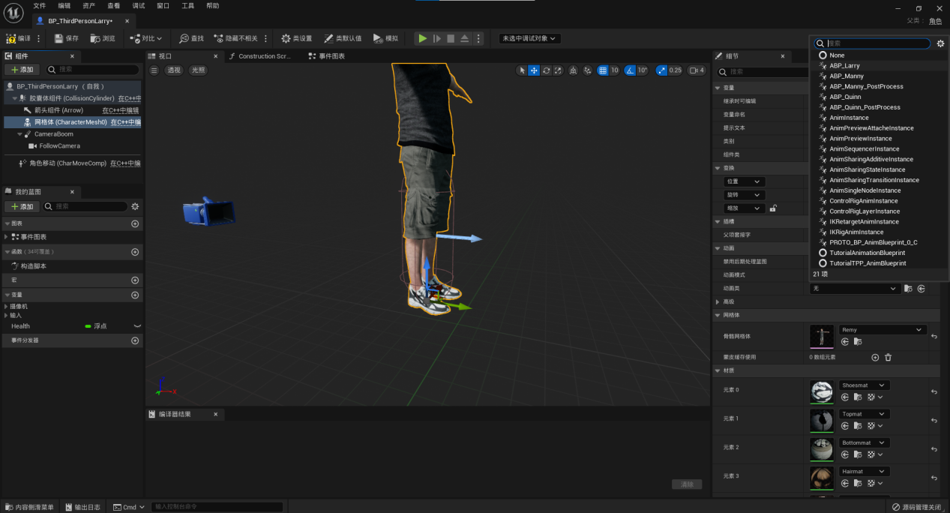

（人物太大了可以弄小一点）

接下来打开“项目设置--项目--地图和模式--默认模式--选中的游戏模式--默认pawn类”在里面选择刚刚创建的Larry蓝图

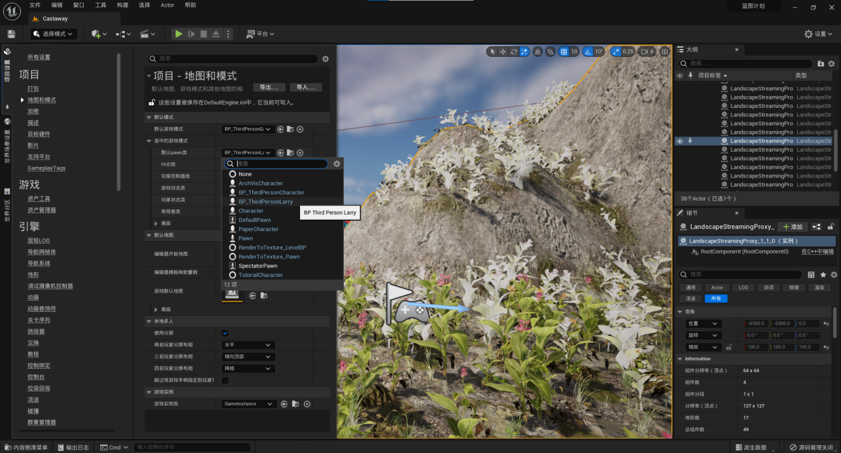

现在运行游戏，就是Ramy的皮肤了